Тюпа маленький
Тюпу побили.
Это Непунька, Тюпкина мамка, его отшлёпала. Сейчас ей не до него. Непунька ждёт-пождёт, скоро ли у неё будут другие, новые маленькие сосунки. Она и местечко приглядела - корзинку. Там она будет их кормить, песни петь.
Тюпа теперь её боится. И близко не подходит. Никому неохота получить шлепка.
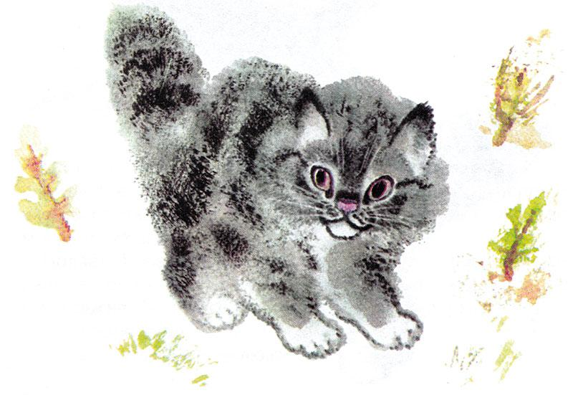
У кошки обычай: маленького кормит, а взрослого гонит. Но у Непуньки-кошки новых сосунков отобрали. Непунька ходит, котят ищет, зовёт. Молока у Непуньки много, а кормить некого.
Искала она их, искала и как-то невзначай увидела Тюпку. Он от неё в это время прятался, боялся трёпки. И тут Непунька решила, что Тюпа - это не Тюпа, а её новый маленький сосунок, который потерялся.
И обрадовалась Непунька, и мурлычет, и зовёт маленького, и хочет покормить, приласкать. А Тюпа - учёный, он близко не подходит. Его ещё вчера так приласкали - до сих пор помнит!
А Непунька поёт:
"Иди, покормлю", - легла на бочок.
Молочко у Непуньки тёплое. Вкусное! Тюпа облизнулся. Он давно сам научился есть, а помнит.
Уговорила Непунька Тюпу. Насосался он молочка - заснул.
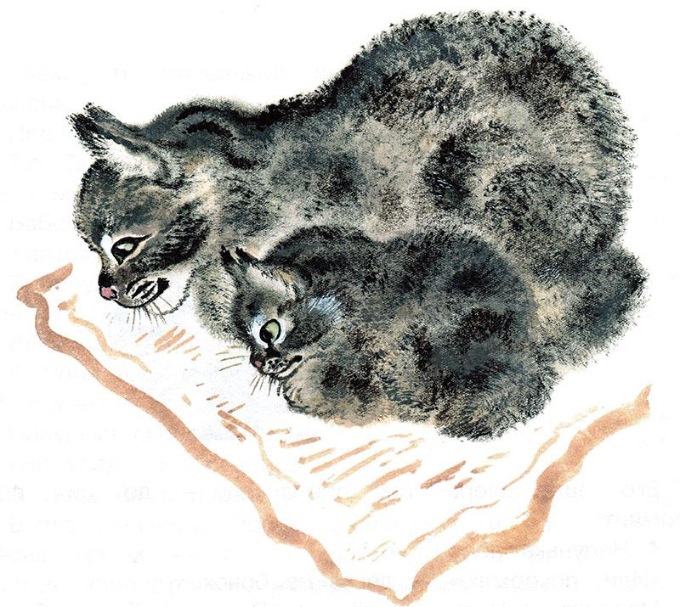
И тут начались другие чудеса.
Ведь Тюпа взрослый. А для Непуньки он маленький.
Она перевернула Тюпку и моет его, вылизывает. Тюпка проснулся, удивился: зачем это, для чего это? Он сам может.
Хотел уйти. А Непунька уговаривает:
"Лежи, ты маленький, запнёшься, потеряешься"...
Песни пела-пела и сама заснула.
Тут Тюпа выбрался из корзинки и занялся разными своими делами. То да сё.
Бабочек пошёл ловить. К воробью подкрадывается.
Проснулась Непунька. Ах, где же её Тюпонька?
Выбежала на двор, зовёт.
А Тюпа взобрался на крышу и там ползает, бегает - пугает какую-то пичужку.
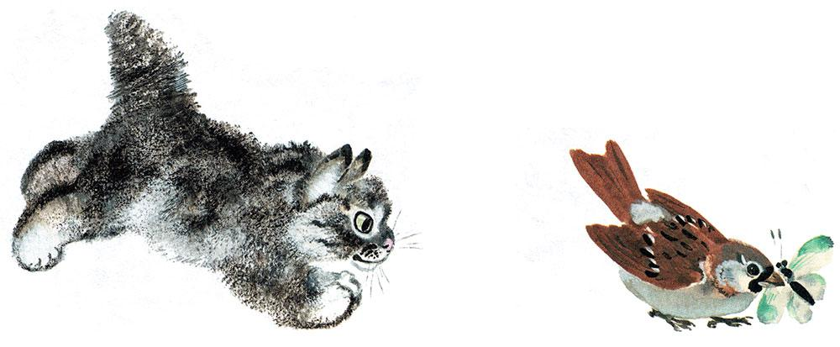
Непунька скорее к нему:
"Не упади! Не свались!"
А Тюпа не слушает. Взяла Непунька Тюпку за шиворот и понесла, как маленького, с крыши. Тюпа отбивается, упирается, не желает с крыши идти.
Никак не может понять Непунька, что Тюпа уже не маленький.

